Pakuotės lapelis: informacija vartotojui

Egoropal 25 mg pailginto atpalaidavimo injekcinė suspensija užpildytame švirkšte
Egoropal 50 mg pailginto atpalaidavimo injekcinė suspensija užpildytame švirkšte
Egoropal 75 mg pailginto atpalaidavimo injekcinė suspensija užpildytame švirkšte
Egoropal 100 mg pailginto atpalaidavimo injekcinė suspensija užpildytame švirkšte
Egoropal 150 mg pailginto atpalaidavimo injekcinė suspensija užpildytame švirkšte
paliperidonas

Atidžiai perskaitykite visą šį lapelį, prieš pradėdami vartoti vaistą, nes jame pateikiama Jums svarbi informacija.
- Neišmeskite šio lapelio, nes vėl gali prireikti jį perskaityti.
- Jeigu kiltų daugiau klausimų, kreipkitės į gydytoją, vaistininką arba slaugytoją.
- Jeigu pasireiškė šalutinis poveikis (net jeigu jis šiame lapelyje nenurodytas), kreipkitės į gydytoją, vaistininką arbą slaugytoją. Žr. 4 skyrių.

Apie ką rašoma šiame lapelyje?
- Kas yra Egoropal ir kam jis vartojamas
- Kas žinotina prieš vartojant Egoropal
- Kaip vartoti Egoropal
- Galimas šalutinis poveikis
- Kaip laikyti Egoropal
- Pakuotės turinys ir kita informacija

- Kas yra Egoropal ir kam jis vartojamas

Egoropal sudėtyje yra veikliosios medžiagos paliperidono, kuris priklauso vaistų nuo psichozės grupei ir yra skiriamas palaikomajam šizofrenijos simptomų gydymui suaugusiesiems pacientams.

Jūsų gydytojas gali nuspręsti pakeisti vartojamą ilgai veikiantį injekcinį vaistą, kurio sudėtyje yra risperidono, ar kitokį ilgai veikiantį injekcinį vaistą, kurio sudėtyje yra paliperidono, į Egoparal. Gydymą kitokiu ilgai veikiančiu injekciniu vaistu, kurio sudėtyje yra paliperidono, gydytojas gali keisti į Egoropal tik tada, jei jau buvo skirtos dvi pradinės dozės ir bent viena tolesnė dozė.

Šizofrenija yra liga, kuriai būdingi pozityvieji ir negatyvieji simptomai. Pozityviaisiais simptomais vadinamas simptomų, kurių normaliu atveju nebūna, perteklius. Pavyzdžiui, šizofrenija sergantis asmuo gali girdėti nesančius balsus arba matyti nesančius dalykus (tai vadinama haliucinacijomis), tikėti nerealiais dalykais (tai vadinama kliedesiais) arba jausti neįprastą įtarumą kitų žmonių atžvilgiu.
Negatyviaisiais simptomais vadinamas elgesio arba jausmų, kurie normaliu atveju būna, trūkumas. Pavyzdžiui, šizofrenija sergantis asmuo gali atrodyti užsisklendęs savyje, nerodyti jokių emocijų arba jam gali būti sunku aiškiai ir logiškai kalbėti. Šia liga sergantys žmonės taip pat gali jaustis prislėgti, neramūs, kalti ar įsitempę.
Egoropal gali padėti sumažinti Jūsų ligos simptomus ir neleisti simptomams atsinaujinti.

2. Kas žinotina prieš vartojant Egoropal

Egoropal vartoti draudžiama:
- jeigu yra alergija paliperidonui arba bet kuriai pagalbinei šio vaisto medžiagai (jos išvardytos 6 skyriuje);
- jeigu yra alergija kitiems vaistams nuo psichozės, įskaitant risperidoną.

Įspėjimai ir atsargumo priemonės
Pasitarkite su gydytoju, vaistininku arba slaugytoju, prieš pradėdami vartoti Egoropal.
Šio vaisto tyrimų su senyvais demencija sergančiais pacientais nebuvo atlikta. Vis dėlto, senyviems demencija sergantiems pacientams, kurie yra gydomi kitokiais panašiais vaistais, gali būti padidėjusi insulto ar mirties rizika (žr. 4 skyrių “Galimas šalutinis poveikis“).
Visiems vaistams yra būdingas šalutinis poveikis, o nuo kai kurio šio vaisto šalutinio poveikio gali pasunkėti kiti sveikatos sutrikimai. Dėl šios priežasties būtinai pasitarkite su gydytoju, jeigu yra toliau išvardytų būklių, kurios gali pasunkėti gydymo šiuo vaistu metu:
- jeigu sergate Parkinsono liga;
- jeigu Jums kada nors buvo diagnozuota būklė, kuriai būdinga aukšta kūno temperatūra ir raumenų sąstingis (ši būklė dar yra vadinama piktybiniu neurolepsiniu sindromu);
- jeigu Jums kada nors buvo atsiradę nenormalių liežuvio ar veido judesių (tai vadinama vėlyvąja diskinezija);
- jeigu žinote, kad anksčiau Jums buvo nustatyti maži baltųjų kraujo ląstelių kiekiai (tai galėjo sukelti kiti vaistai, arba ne);
- jeigu sergate arba turite polinkį sirgti diabetu;
- jeigu Jums buvo nustatytas krūties vėžys arba smegenyse esančios posmegeninės liaukos navikas;
- jeigu sergate širdies liga arba gydotės nuo širdies ligos vaistais, kurie gali mažinti Jūsų kraujospūdį;
- jeigu Jūsų kraujospūdis sumažėja, kai staiga atsistojate ar atsisėdate;
- jeigu sergate epilepsija;
- jeigu turite inkstų sutrikimų;
- jeigu turite kepenų sutrikimų;
- jeigu yra pailgėjusi ir (arba) skausminga erekcija;
- jeigu Jums sunku kontroliuoti bazinę kūno temperatūrą arba perkaitimą;
- jei Jums yra nenormaliai padidėjusi hormono prolaktino koncentracija kraujyje arba jeigu Jums yra galimai nuo prolaktino priklausomas auglys;
- jeigu Jums ar kuriam nors Jūsų kraujo giminaičiui buvo susidarę kraujo krešuliai, nes vaistai nuo psichozės yra susiję su kraujo krešulių formavimusi.

Jeigu Jums yra bet kuri iš aukščiau nurodytų būklių, pasakykite apie tai savo gydytojui, nes jis gali norėti koreguoti Jūsų vaisto dozę arba kurį laiką Jus stebėti.

Kadangi pavojingai maži tam tikrų baltųjų kraujo ląstelių, reikalingų kovoti su infekcija Jūsų kraujyje, kiekiai labai retai buvo stebėti šio vaisto vartojantiems pacientams, Jūsų gydytojas gali patikrinti Jūsų baltųjų kraujo ląstelių kiekius.

Net jeigu anksčiau toleravote geriamąjį paliperidoną ar geriamąjį risperidoną, po paliperidono injekcijų suleidimo retai pasitaiko alerginių reakcijų. Tuojau pat kreipkitės medicininės pagalbos, jeigu Jums atsirado išbėrimas, gerklės patinimas, niežėjimas ar sunkumas kvėpuojant, nes tai gali būti sunkios alerginės reakcijos požymiai.

Vartojant šį vaistą gali padidėti Jūsų svoris. Žymus svorio padidėjimas gali neigiamai paveikti Jūsų sveikatą. Gydytojas turi reguliariai matuoti Jūsų kūno svorį.

Kadangi šio vaisto vartojantiems pacientams buvo nustatytas cukrinis diabetas arba jau esančio cukrinio diabeto paūmėjimas, Jūsų gydytojas turi patikrinti dėl didelio cukraus kiekio kraujyje požymių. Cukriniu diabetu sergantiems pacientams reikia reguliariai tikrinti gliukozės kiekį kraujyje.

Kadangi šis vaistas gali slopinti poreikį vemti, jis gali užmaskuoti normalią organizmo reakciją į kenksmingų medžiagų pavartojimą arba kitus sveikatos sutrikimus.

Operacijos dėl akies lęšiuko drumsties (kataraktos) metu vyzdys (juodos spalvos skritulys Jūsų akies viduryje) gali nepadidėti iki reikiamo dydžio. Be to, operacijos metu rainelė (spalvotoji akies dalis) gali tapti suglebusi, ir dėl to gali būti pažeista akis. Jeigu planuojate savo akies operaciją, būtinai pasakykite savo akių gydytojui, kad vartojate šį vaistą.

Vaikams ir paaugliams
Šis vaistas nėra skirtas vartoti žmonėms, jaunesniems nei 18 metų.

Kiti vaistai ir Egoropal
Jeigu vartojate ar neseniai vartojote kitų vaistų arba dėl to nesate tikri, apie tai pasakykite gydytojui.

Jei kartu su šiuo vaistu yra vartojama karbamazepino (vaisto nuo epilepsijos ir nuotaikos stabilizatoriaus), gali reikėti keisti šio vaisto dozę.

Šis vaistas visų pirma veikia galvos smegenyse, todėl dėl jo sąveikos su kitais vaistais, tokiais kaip kiti vaistai psichikos sutrikimams gydyti, opioidai, antihistamininiai preparatai ir vaistai miego sutrikimams gydyti, kurie irgi veikia galvos smegenyse, gali pasunkėti šalutinis poveikis, toks kaip mieguistumas arba kitoks poveikis galvos smegenims.

Kadangi šis vaistas gali sumažinti kraujospūdį, kartu su kraujospūdį mažinančiais vaistais šį vaistą vartoti reikia atsargiai.

Šis vaistas gali silpninti vaistų nuo Parkinsono ligos ir neramių kojų sindromo (pvz., levodopos) poveikį.

Vartojant šį vaistą, elektrokardiogramoje (EKG) gali atsirasti sutrikimas, rodantis, kad yra pailgėjęs elektros impulso perdavimo per tam tikrą širdies dalį laikas (tai vadinama QT intervalo pailgėjimu). Kiti vaistai, kuriems būdingas toks poveikis, yra tam tikri vaistai, kuriais gydomi širdies ritmo sutrikimai arba infekcija, bei kiti vaistai nuo psichozės.

Jeigu Jums yra polinkis išsivystyti traukuliams, nuo šio vaisto jų atsiradimo tikimybė gali dar labiau padidėti. Kiti vaistai, kuriems būdingas toks poveikis, yra tam tikri vaistai, kuriais gydoma depresija arba infekcija, bei kiti vaistai nuo psichozės.

Egoropal turi būti atsargiai vartojamas su vaistais, kurie didina centrinės nervų sistemos aktyvumą (psichostimuliatoriais, tokiais kaip metilfenidatas).

Egoropal vartojimas su alkoholiu
Reikia vengti vartoti alkoholio.

Nėštumas ir žindymo laikotarpis
Jeigu esate nėščia, žindote kūdikį, manote, kad galbūt esate nėščia arba planuojate pastoti, tai prieš vartodama šį vaistą pasitarkite su gydytoju arba vaistininku. Nėštumo metu šio vaisto vartoti negalima, nebent tai būtų aptarta su Jūsų gydytoju. Naujagimiams, kurių motinos vartojo paliperidoną paskutiniuoju nėštumo trimestru (paskutiniuosius tris nėštumo mėnesius), gali būti šių toliau išvardytų simptomų: drebėjimas, raumenų sustingimas ir (arba) silpnumas, mieguistumas, sujaudinimas, kvėpavimo sutrikimas ir apsunkintas maitinimas. Jeigu Jūsų kūdikiui atsirastų bet kuris iš šių simptomų, Jums gali reikėti kreiptis į gydytoją.
Šis vaistas gali patekti kūdikiui per gydomos moters pieną ir gali jam pakenkti. Todėl vartojant šio vaisto, žindyti negalima.

Vairavimas ir mechanizmų valdymas
Vartojant šio vaisto galite jaustis apsvaigę, labai pavargę ir gali sutrikti rega (žr. 4 skyrių „Galimas šalutinis poveikis“). Į tai reikia atsižvelgti situacijose, kai turite būti visiškai budrūs (pvz., vairuojant automobilį arba valdant mechanizmus).

Egoropal sudėtyje yra natrio
Šio vaisto dozėje yra mažiau kaip 1 mmol (23 mg) natrio, t. y. jis beveik neturi reikšmės.

3. Kaip vartoti Egoropal

Šį vaistą sušvirkšti turi gydytojas arba kitas sveikatos priežiūros darbuotojas. Gydytojas Jums pasakys, kada Jums reikės kitos injekcijos. Labai svarbu nepraleisti suplanuotos dozės. Jeigu negalite atvykti nurodytu laiku, būtinai tuojau pat paskambinkite gydytojui ir kaip galima greičiau suderinkite kitą apsilankymo laiką.
Vaisto (nuo 25 mg iki 150 mg) Jums bus švirkščiama į žastą arba sėdmenis vieną kartą per mėnesį.

Jeigu gydytojas Jūsų gydymą ilgo veikimo risperidono injekcijomis ar kito ilgo veikimo paliperidono injekcijomis keičia į šį vaistą, tuo metu, kai Jums numatyta kita injekcija, Jums bus suleista pirma šio vaisto dozė (nuo 25 mg iki 150 mg) į žastą arba sėdmenis. Vėliau vaisto (nuo 25 mg iki 150 mg) Jums bus leidžiama į žastą arba sėdmenis vieną kartą per mėnesį. Priklausomai nuo Jūsų simptomų, gydytojas gali padidinti arba sumažinti dozę vienu dydžiu, kai atvyksite suplanuotai mėnesinei injekcijai.

Pacientai, kuriems yra inkstų sutrikimų
Jūsų gydytojas gali keisti šio vaisto dozę, atsižvelgdamas į Jūsų inkstų funkciją. Jeigu sergate lengva inkstų liga, gydytojas gali skirti vartoti mažesnę dozę. Jeigu sergate vidutinio sunkumo ar sunkia inkstų liga, šio vaisto vartoti negalima.

Senyvi pacientai
Jeigu yra susilpnėjusi Jūsų inkstų funkcija, Jūsų gydytojas gali sumažinti Jūsų vartojamą šio vaisto dozę.

Ką daryti pavartojus per didelę Egoropal dozę
Vaisto Jums bus skiriama stebint sveikatos priežiūros darbuotojams, todėl yra mažai tikėtina, kad bus sušvirkšta per didelė dozė.

Pacientams, pavartojusiems per daug paliperidono, gali pasireikšti šie simptomai: mieguistumas arba slopinimas, dažnas širdies plakimas, mažas kraujospūdis, nenormali elektrokardiograma (užrašoma širdies elektrinė veikla), sulėtėję ar neįprasti veido, kūno, rankų ar kojų judesiai.

Nustojus vartoti Egoropal
Jeigu Jūs nutrauksite injekcijas, vaisto poveikis išnyks. Nenutraukite šio vaisto vartojimo, kol to nenurodys Jūsų gydytojas, nes kitaip gali atsinaujinti Jūsų ligos simptomai.
Jeigu kiltų daugiau klausimų dėl šio vaisto vartojimo, kreipkitės į gydytoją arba vaistininką.

4. Galimas šalutinis poveikis

Šis vaistas, kaip ir visi kiti, gali sukelti šalutinį poveikį, nors jis pasireiškia ne visiems žmonėms.

Nedelsdami pasakykite gydytojui, jeigu:
- venose, ypač kojų, formuojasi kraujo krešuliai (gali pasireikšti tokie simptomai: kojų patinimas, skausmas ir paraudimas), kurie gali kraujagyslėmis nukeliauti į plaučius ir sukelti krūtinės skausmą bei kvėpavimo pasunkėjimą. Jeigu pastebėjote kurį nors iš šių simptomų, nedelsdami kreipkitės patarimo į gydytoją;
- sergate demencija ir staiga pakinta psichinė būklė arba staiga pasireiškia veido, rankų ar kojų, ypač vienoje pusėje, silpnumas ar nutirpimas, arba tampa neaiški kalba, nors ir trumpam. Tai gali būti insulto požymiai;
- pasireiškia karščiavimas, raumenų sustingimas, prakaitavimas ar sąmonės pritemimas (sutrikimas vadinamas piktybiniu neurolepsiniu sindromu). Gali prireikti Jus skubiai gydyti;
- esate vyras ir pasireiškia ilgalaikė ar skausminga erekcija. Tai vadinama priapizmu. Gali prireikti Jus skubiai gydyti;
- pasireiškia nevalingi ritmiški liežuvio, burnos ir veido judesiai. Gali prireikti nutraukti paliperidono vartojimą;
- pasireiškia sunki alerginė reakcija, kuri pasireiškia karščiavimu, burnos, veido, lūpų ar liežuvio patinimu, dusuliu, niežuliu, odos išbėrimu ir, kartais, kraujospūdžio sumažėjimu (tokia būklė vadinama anafilaksine reakcija). Net jeigu anksčiau toleravote geriamąjį risperidoną ar geriamąjį paliperidoną, po paliperidono injekcijų suleidimo retai pasitaiko alerginių reakcijų;
- Jums planuojama akies operacija. Būtinai pasakykite savo akių gydytojui, kad Jūs vartojate šį vaistą. Atliekant operaciją dėl akies lęšiuko drumstumo (kataraktos), rainelė (spalvotoji akies dalis) operacijos metu gali suglebti (tai vadinama suglebusios rainelės sindromu) ir dėl to gali būti pažeista akis;
- žinote, kad Jūsų kraujyje yra pavojingai maži kiekiai tam tikrų baltųjų kraujo ląstelių, reikalingų kovoti su infekcija.

Gali pasireikšti šie šalutiniai poveikiai:

Labai dažni šalutinio poveikio reiškiniai (gali pasireikšti ne rečiau kaip 1 iš 10 asmenų):
- negalėjimas užmigti arba miegoti.

Dažni šalutinio poveikio reiškiniai (gali pasireikšti rečiau kaip 1 iš 10 asmenų):
- peršalimo simptomai, šlapimo takų infekcija, į sirgimą gripu panašus pojūtis;
- Egoropal gali padidinti hormono prolaktino koncentraciją, kuri randama atlikus kraujo tyrimą (tai gali sukelti simptomus, arba ne). Atsiradus didelės prolaktino koncentracijos simptomams, tarp jų vyrams gali būti krūtų pabrinkimas, sunkumas patiriant ir išlaikant erekciją arba kiti lytinės funkcijos sutrikimai. Moterims gali būti krūtų diskomfortas, pieno išsiskyrimas iš krūtų, praleistos mėnesinės ar kitos problemos su mėnesinių ciklu;
- didelis cukraus kiekis kraujyje, kūno svorio padidėjimas, kūno svorio sumažėjimas, sumažėjęs apetitas;
- irzlumas, depresija, nerimas;
- parkinsonizmas: ši būklė gali pasireikšti lėtu arba sutrikusiu judėjimu, raumenų sustingimo ar įtempimo pojūčiu (judesiai tampa trūkčiojantys), o kartais netgi judesių sustingimo ir tolimesnio atsinaujinimo pojūčiu. Tarp kitų parkinsonizmo požymių yra lėta šlepsinti eisena, drebulys ramybėje, sustiprėjęs seilių išskyrimas ir (arba) seilėtekis ir veido išraiškos praradimas;
- neramumas, mieguistumo ar sumažėjusio budrumo pojūtis;
- distonija: ši būklė pasireiškia lėtu arba nevalingu raumenų susitraukimu. Nors ši būklė gali apimti bet kurią kūno dalį (ir gali pasireikšti nenormalia kūno laikysena), distonija dažnai apima veido raumenis, įskaitant nenormalius akių, burnos, liežuvio ar žandikaulio judesius;
- galvos svaigimas;
- diskinezija: ši būklė apima nevalingus raumenų judesius ir gali pasireikšti pasikartojančiais, spazminiais arba iškreiptais judesiais ar trūkčiojimu;
- tremoras (drebulys);
- galvos skausmas;
- dažnas širdies plakimas;
- padidėjęs kraujospūdis;
- kosulys, užgulta nosis;
- pilvo skausmas, vėmimas, pykinimas, vidurių užkietėjimas, viduriavimas, nevirškinimas, dantų skausmas;
- padidėjęs kepenų transaminazių aktyvumas Jūsų kraujyje;
- kaulų ar raumenų skausmas, nugaros skausmas, sąnarių skausmas;
- dingusios mėnesinės;
- karščiavimas, silpnumas, nuovargis;
- injekcijos vietos reakcija, įskaitant niežėjimą, skausmą ar patinimą.

Nedažni šalutinio poveikio reiškiniai (gali pasireikšti rečiau kaip 1 iš 100 asmenų):
- plaučių uždegimas, krūtinės ląstos infekcija (bronchitas), kvėpavimo takų infekcija, sinusų infekcija, šlapimo pūslės infekcija, ausies infekcija, nagų grybelinė infekcija, tonzilitas, odos infekcija;
- sumažėjęs baltųjų kraujo ląstelių skaičius, tam tikrų baltųjų kraujo ląstelių, padedančių apsaugoti Jus nuo infekcijos, kiekio sumažėjimas, mažakraujystė;
- alerginė reakcija;
- diabetas arba diabeto pasunkėjimas, padidėjusi insulino (cukraus koncentraciją kraujyje kontroliuojančio hormono) koncentracija Jūsų kraujyje;
- padidėjęs apetitas;
- apetito praradimas, dėl kurio atsiranda blogas maitinimasis ir mažas kūno svoris;
- padidėjęs trigliceridų (riebalų) kiekis kraujyje, padidėjęs cholesterolio kiekis Jūsų kraujyje;
- miego sutrikimas, pakili nuotaika (manija), sumažėjęs lytinis potraukis, nervingumas, košmarai;
- vėlyvoji diskinezija (timpčiojantys ar trūkčiojantys veido, liežuvio ar kitų kūno dalių judesiai, kurių negalite kontroliuoti). Nedelsdami pasakykite gydytojui, jei Jums pasireiškė nevalingi ritmiški liežuvio, burnos ir veido judesiai. Gali reikėti nutraukti šio vaisto vartojimą.
- alpimas, nuolatinis poreikis judinti kūno dalis, galvos svaigimas atsistojus, dėmesio sutrikimas, kalbos sutrikimas, nenormalus skonio pojūtis ar jo praradimas, sumažėjęs odos jautrumas skausmui ir lietimui, odos dilgčiojimo, dūrimo ar tirpimo pojūtis;
- neryškus matymas, akies infekcija ar akies junginės uždegimas, akies sausmė;
- sukimosi pojūtis (svaigulys), spengimas ausyse, ausies skausmas;
- impulsų perdavimo iš viršutinės į apatinę širdies dalį pertrūkis, nenormalus širdies elektrinis laidumas, QT intervalo pailgėjimas širdies elektrokardiogramoje, pagreitėjęs širdies plakimas atsistojus, retas širdies susitraukimų dažnis, užrašyta nenormali širdies elektrinė veikla (elektrokardiogramoje arba EKG), širdies plazdėjimo arba mušimo krūtinėje pojūtis (palpitacijos);
- sumažėjęs kraujospūdis, sumažėjęs kraujospūdis atsistojant (todėl, kai kurie žmonės, vartojantys šį vaistą, gali jausti silpnumą, galvos svaigimą arba, staigiai atsisėdus ar atsistojus, nualpti);
- dusulys, gerklės skausmas, kraujavimai iš nosies;
- pilvo diskomfortas, skrandžio ar žarnyno infekcija, sunkumas ryjant, sausa burna;
- pernelyg didelis dujų išsiskyrimas žarnyne;
- GGT (kepenų fermento gama-gliutamiltransferazės) aktyvumo padidėjimas kraujyje, kepenų fermentų aktyvumo padidėjimas kraujyje;
- ruplės (vadinamoji dilgėlinė), niežėjimas, išbėrimas, plikimas, egzema, sausa oda, odos raudonumas, aknė, pūlinys po oda;
- KFK (kreatino fosfokinazės) aktyvumo padidėjimas kraujyje (fermento, kuris kartais yra išskiriamas irstant raumenims);
- raumenų spazmai, sąnarių sąstingis, raumenų silpnumas;
- šlapimo nelaikymas (kontrolės stoka), dažnas šlapinimasis, skausmas šlapinantis;
- erekcijos disfunkcija, ejakuliacijos sutrikimas, praleistos mėnesinės ar kiti mėnesinių ciklo sutrikimai (moterims), krūtų padidėjimas (vyrams), lytinės funkcijos sutrikimas, krūties skausmas, pieno tekėjimas iš krūtų;
- veido, burnos, akių ar lūpų patinimas, kūno, rankų ar kojų patinimas;
- padidėjusi kūno temperatūra;
- eisenos pokyčiai;
- krūtinės skausmas, diskomforto pojūtis krūtinėje, bloga savijauta;
- odos sukietėjimas;
- pargriuvimas.

Reti šalutinio poveikio reiškiniai (gali pasireikšti rečiau kaip 1 iš 1 000 asmenų):
- akių infekcija;
- erkių sukeltas odos uždegimas, besilupanti, niežtinti galvos arba kūno oda;
- eozinofilų (baltųjų kraujo ląstelių rūšis) kiekio padidėjimas kraujyje;
- trombocitų (kraujo ląstelių, kurios padeda stabdyti kraujavimą) kiekio sumažėjimas;
- galvos drebėjimas;
- neadekvatus šlapimo kiekį kontroliuojančio hormono išsiskyrimas;
- cukrus šlapime;
- gyvybei pavojingos nekontroliuojamo diabeto komplikacijos;
- mažas cukraus kiekis kraujyje;
- per didelis vandens gėrimas;
- nejudėjimas ar nereagavimas nemiegant (katatonija);
- sumišimas;
- vaikščiojimas per miegus;
- emocijų stoka;
- negalėjimas pasiekti orgazmo;
- piktybinis neurolepsinis sindromas (sumišimas, sąmonės pritemimas ar išnykimas, aukšta temperatūra ir sunkus raumenų sąstingis), smegenų kraujagyslių sutrikimai, įskaitant staigų smegenų aprūpinimo krauju nutrūkimą (insultą arba „mikro“ insultą), nereagavimas į dirgiklius, sąmonės praradimas, žemas sąmonės lygis, konvulsijos (traukuliai), pusiausvyros sutrikimas;
- nenormali koordinacija;
- glaukoma (padidėjęs spaudimas akies obuolio viduje);
- problemos su Jūsų akių judesiais, sukamieji akies judesiai, per didelis akių jautrumas šviesai, padidėjęs ašarojimas, akių raudonumas;
- prieširdžių virpėjimas (nenormalus širdies ritmas), nereguliarus širdies plakimas;
- kraujo krešuliai plaučiuose, kurie gali sukelti krūtinės skausmą bei kvėpavimo pasunkėjimą. Jeigu pastebėjote kurį nors iš šių simptomų, nedelsdami kreipkitės į gydytoją;
- kraujo krešuliai venose, ypač kojų (gali pasireikšti tokie simptomai: kojų patinimas, skausmas ir paraudimas). Jeigu pastebėjote kurį nors iš šių simptomų, nedelsdami kreipkitės į gydytoją;
- raudonis;
- apsunkintas kvėpavimas miego metu (miego apnėja);
- plaučių edema, kvėpavimo takų užgulimas;
- traškėjimo garsas plaučiuose, švokštimas;
- kasos uždegimas, patinęs liežuvis, išmatų nelaikymas, labai kietos išmatos;
- žarnų nepraeinamumas;
- suskeldėjusios lūpos;
- odos išbėrimas, susijęs su vaisto vartojimu, odos sustorėjimas, pleiskanos;
- raumeninių skaidulų irimas ir skausmas raumenyse (rabdomiolizė);
- sąnarių patinimas;
- negalėjimas nusišlapinti;
- krūties diskomfortas, krūtų liaukų padidėjimas, krūties padidėjimas;
- išskyros iš makšties;
- priapizmas (ilgalaikė varpos erekcija, kuriai gali būti reikalingas chirurginis gydymas);
- labai žema kūno temperatūra, šaltkrėtis, troškulio pojūtis;
- vaisto nutraukimo simptomai;
- pūlinys, susidaręs dėl infekcijos injekcijos vietoje, giliųjų odos audinių infekcija, cista injekcijos vietoje, kraujosruvos injekcijos vietoje.

Dažnis nežinomas (negali būti apskaičiuotas pagal turimus duomenis):
- pavojingai maži kiekiai tam tikrų baltųjų kraujo ląstelių Jūsų kraujyje, reikalingų kovoti su infekcija;
- sunki alerginė reakcija, kuri pasireiškia karščiavimu, patinusia burna, veidu, lūpa ar liežuviu, dusuliu, niežėjimu, odos išbėrimu ir, kartais, kraujospūdžio sumažėjimu;
- pavojingai per didelis vandens kiekio suvartojimas;
- su miegu susijęs valgymo sutrikimas;
- nekontroliuojamo diabeto sukelta koma;
- sumažėjęs deguonies kiekis Jūsų kūno dalyse (dėl nepakankamos kraujo apytakos);
- greitas, paviršutiniškas kvėpavimas, plaučių uždegimas dėl maisto įkvėpimo į plaučius, balso sutrikimas;
- , žarnų raumenų judesių stoka, kuri sukelia nepraeinamumą;
- odos ir akių pageltimas (gelta);
- sunkus ar pavojų gyvybei keliantis išbėrimas su pūslėmis ir besilupančia oda, kuris gali prasidėti aplink burną, nosį, akis bei lytinius organus ir išplisti į kitas kūno vietas (Stevens-Johnson sindromas arba toksinė epidermio nekrolizė);
- sunki alerginė reakcija su tinimu, kuris gali apimti gerklę ir apsunkinti kvėpavimą;
- odos spalvos pokytis,;
- nenormali laikysena;
- naujagimiams, kurių motinos nėštumo metu vartojo Egoropal, gali pasireikšti vaisto šalutiniai poveikiai ir (arba) vaisto nutraukimo simptomai, tokie kaip dirglumas, lėtas ar ilgalaikis raumenų susitraukimas, drebulys, mieguistumas, kvėpavimo ar maitinimosi problemos;
- sumažėjusi kūno temperatūra;
- žuvusios odos ląstelės injekcijos vietoje ir opa injekcijos vietoje.

Pranešimas apie šalutinį poveikį
Jeigu pasireiškė šalutinis poveikis, įskaitant šiame lapelyje nenurodytą, pasakykite gydytojui arba vaistininkui. Pranešimą apie šalutinį poveikį galite pateikti šiais būdais: tiesiogiai užpildant formą internetu Valstybinės vaistų kontrolės tarnybos prie Lietuvos Respublikos sveikatos apsaugos ministerijos Vaistinių preparatų informacinėje sistemoje https://vapris.vvkt.lt/vvkt-web/public/nrv arba užpildant Paciento pranešimo apie įtariamą nepageidaujamą reakciją (ĮNR) formą, kuri skelbiama https://www.vvkt.lt/index.php?4004286486, ir atsiunčiant elektroniniu paštu (adresu NepageidaujamaR@vvkt.lt) arba nemokamu telefonu 8 800 73 568. Pranešdami apie šalutinį poveikį galite mums padėti gauti daugiau informacijos apie šio vaisto saugumą.

5. Kaip laikyti Egoropal

Šį vaistą laikykite vaikams nepastebimoje ir nepasiekiamoje vietoje.

Ant dėžutės ir švirkšto po „EXP“ nurodytam tinkamumo laikui pasibaigus, šio vaisto vartoti negalima.
Vaistas tinkamas vartoti iki paskutinės nurodyto mėnesio dienos.

Laikyti ne aukštesnėje kaip 30 °C temperatūroje.

Vaistų negalima išmesti į kanalizaciją arba su buitinėmis atliekomis. Kaip išmesti nereikalingus vaistus, klauskite vaistininko. Šios priemonės padės apsaugoti aplinką.

6. Pakuotės turinys ir kita informacija

Egoropal sudėtis
Veiklioji medžiaga yra paliperidonas.
Kiekviename užpildytame Egoropal 25 mg švirkšte yra 39 mg paliperidono palmitato.
Kiekviename užpildytame Egoropal 50 mg švirkšte yra 78 mg paliperidono palmitato.
Kiekviename užpildytame Egoropal 75 mg švirkšte yra 117 mg paliperidono palmitato.
Kiekviename užpildytame Egoropal 100 mg švirkšte yra 156 mg paliperidono palmitato.
Kiekviename užpildytame Egoropal 150 mg švirkšte yra 234 mg paliperidono palmitato.

Pagalbinės medžiagos yra:
Polisorbatas 20
Makrogolis 4000
Citrinų rūgštis monohidratas
Dinatrio-vandenilio fosfatas
Natrio-divandenilio fosfatas monohidratas
Natrio hidroksidas (pH reguliuoti)
Injekcinis vanduo

Egoropal išvaizda ir kiekis pakuotėje
Egoropal yra balta arba beveik balta pailginto atpalaidavimo injekcinė suspensija užpildytame švirkšte.
Kiekvienoje pakuotėje yra 1 užpildytas švirkštas ir 2 adatos.

Gali būti tiekiamos ne visų dydžių pakuotės.

Registruotojas
EGIS Pharmaceutical PLC
Keresztúri út 30-38
1106 Budapest
Vengrija

Gamintojas
Pharmathen S.A.
Dervenakion 6
Pallini Attiki, 15351
Graikija

PHARMATHEN INTERNATIONAL S.A.
Industrial Park Sapes
Rodopi Prefecture, Block No 5
Rodopi 69300
Graikija

Jeigu apie šį vaistą norite sužinoti daugiau, kreipkitės į vietinį registruotojo atstovą.
EGIS Pharmaceuticals PLC atstovybė
Tel. +370 5 231 4658

Šis vaistas Europos ekonominės erdvės valstybėse narėse registruotas tokiais pavadinimais:
Danija  Lenkija Vengrija | Egoropal  Egoropal  Egoropal 25 mg, 50 mg, 75 mg, 100 mg, 150 mg retardszuszpenziós injekció előretöltött fecskendőben
Čekija Bulgarija | Egoropal  Егоропал 25 mg, 50 mg, 75 mg, 100 mg, 150 mg инжекционна суспензия с удължено освобождаване в предварително напълнена спринцовка  Egoropal 25 mg, 50 mg, 75 mg, 100 mg, 150 mg prolonged-release suspension for injection in pre-filled syringe
Lietuva | Egoropal 25 mg, 50 mg, 75 mg, 100 mg, 150 mg pailginto atpalaidavimo injekcinė suspensija užpildytame švirkšte
Latvija | Egoropal 25 mg, 50 mg, 75 mg, 100 mg, 150 mg ilgstošas darbības suspensija injekcijām pilnšļircē
Slovakija | Egoropal 25 mg, 50 mg, 75 mg, 100 mg, 150 mg injekčná suspenzia s predĺženým uvoľňovaním v naplnenej injekčnej striekačke

Šis pakuotės lapelis paskutinį kartą peržiūrėtas 2023-12-16.

Išsami informacija apie šį vaistą pateikiama Valstybinės vaistų kontrolės tarnybos prie Lietuvos Respublikos sveikatos apsaugos ministerijos tinklalapyje http://www.vvkt.lt/.

Toliau pateikta informacija skirta tik gydytojams ar sveikatos priežiūros specialistams ir ją skaityti turi tik gydytojas arba sveikatos priežiūros specialistas, kartu perskaitydamas visą skyrimo informaciją (Preparato charakteristikų santrauka).
Injekcinė suspensija yra skirta tik vienkartiniam naudojimui. Prieš švirkštimą reikia apžiūrėti, ar joje nėra pašalinių dalelių. Jeigu švirkšte matomos pašalinės dalelės, jo naudoti negalima.
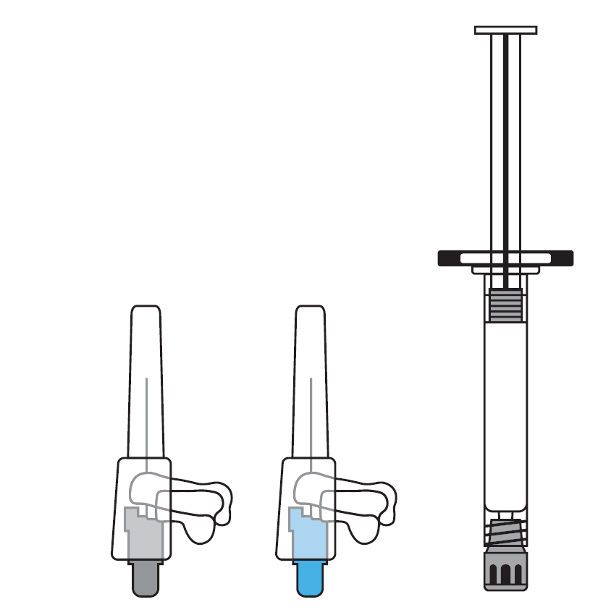
Pakuotėje yra užpildytas švirkštas ir 2 saugios adatos (viena 38,1 mm x 0,72 mm [1½ colio, 22 dydžio] adata ir viena 25,4 mm x 0,64 mm [1 colio, 23 dydžio] adata), skirtos injekcijoms į raumenis.
Užpildytas švirkštas
22 x 1^{1/2}
(pilka jungtis)
Jungtis
Viršūnės kamštelis
22 x 1^{1/2} (mėlyna jungtis)

- Mažiausiai 10 sekundžių energingai kratykite švirkštą, kad gautumėte homogenišką suspensiją.

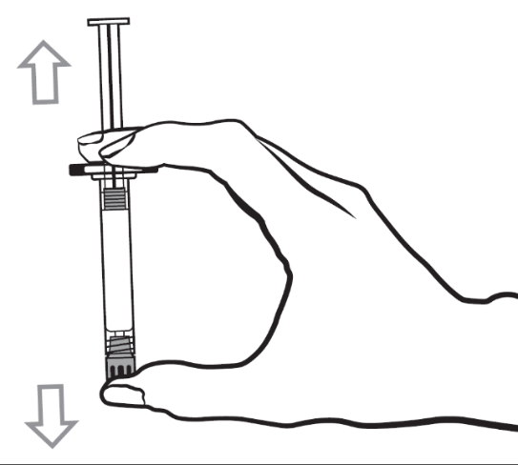

- Pasirinkite tinkamą adatą.

Jei pacientui gydymas ilgai veikiančio risperidono injekcijomis keičiamas į gydymą Egoropal, pirmąją Egoropal injekciją (kuri yra nuo 25 mg iki 150 mg) galima suleisti arba į DELTINĮ raumenį, arba į SĖDMENS raumenį, naudojant injekcijos vietai tinkamą adatą tuo laiku, kai turėtų būti leidžiama kita planinė injekcija.

Vėliau kas mėnesį galima suleisti palaikomąją injekciją arba į DELTINĮ raumenį, arba į SĖDMENS raumenį, naudojant injekcijos vietai tinkamą adatą.

Injekcijai į DELTINĮ raumenį, jeigu pacientas sveria < 90 kg, naudokite 25,4 mm x 0,64 mm (1 colio, 23 dydžio) adatą (adatą su mėlyna jungtimi); jeigu pacientas sveria ≥ 90 kg, naudokite 38,1 mm x 0,72 mm (1½ colio, 22 dydžio) adatą (adatą su pilka jungtimi).

Injekcijai į SĖDMENS raumenį naudokite 38,1 mm x 0,72 mm (1½ colio, 22 dydžio) adatą (adatą su pilka jungtimi).

- Laikydami švirkštą nukreiptą kamšteliu aukštyn, švelniai sukamuoju judesiu nuimkite viršūnės guminį kamštelį.
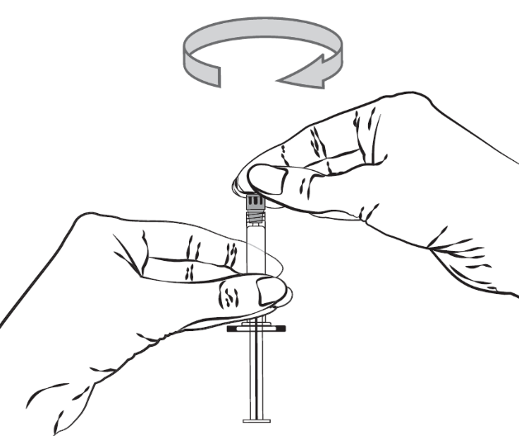

- Iki pusės nuplėškite saugios adatos lizdinės plokštelės plėvelę. Suimkite adatos dangtelį naudodami plastikinę nuplėšiamąją plėvelę. Laikykite švirkštą nukreiptą aukštyn. Lengvai sukdami, prijunkite saugią adatą prie švirkšto, kad išvengtumėte adatos antgalio įtrūkimų ar pažeidimų. Prieš pradėdami vartoti, visada patikrinkite, ar nėra pažeidimo ar pratekėjimo.

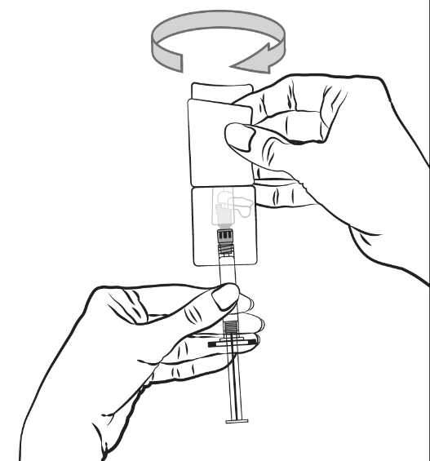

- Traukdami aukštyn, nuimkite adatos dangtelį. Nesukite dangtelio, nes adata gali atsipalaiduoti nuo švirkšto.

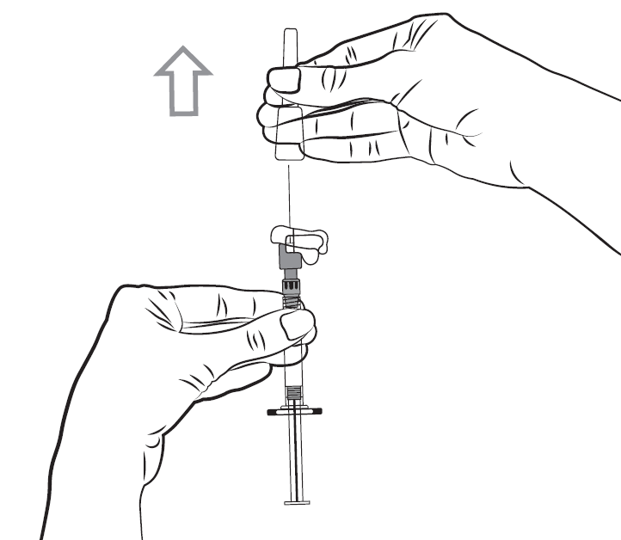
- Pakreipkite švirkštą prijungta adata aukštyn, kad galėtumėte pašalinti orą. Atsargiai stumdami stūmoklį aukštyn, pašalinkite orą.
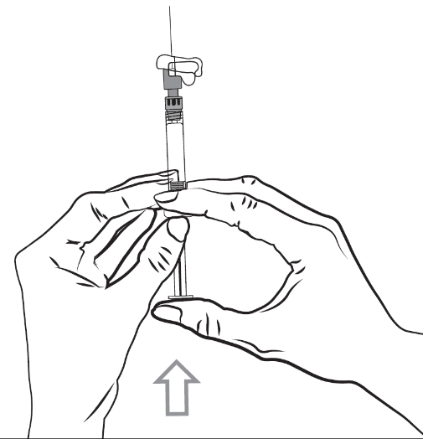

- Lėtai sušvirkškite visą turinį giliai į raumenis pasirinktoje paciento deltinio arba sėdmens raumens vietoje. Negalima vaisto švirkšti į kraujagyslę arba po oda.

- Sušvirkštę vaistinį preparatą, vienos rankos nykščiu arba smiliumi (8a, 8b), arba spausdami ant lygaus paviršiaus (8c), aktyvuokite adatos apsaugos sistemą. Jeigu girdėjote spragtelėjimą, sistema yra aktyvuota. Tinkamai išmeskite švirkštą su adata.

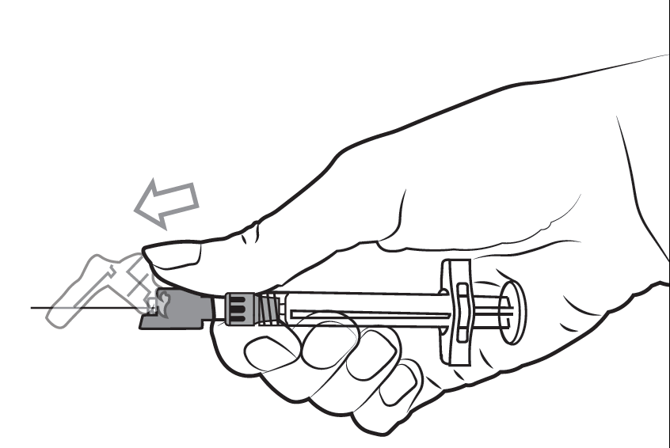
8a

8b
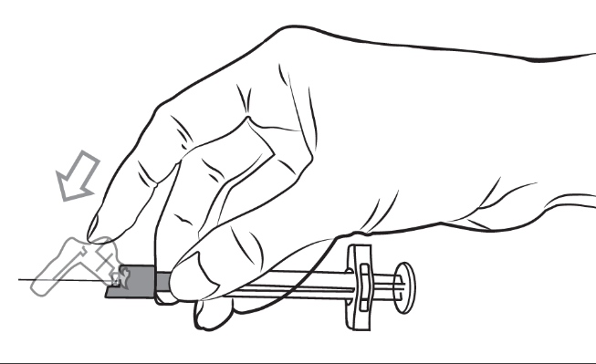

8c
